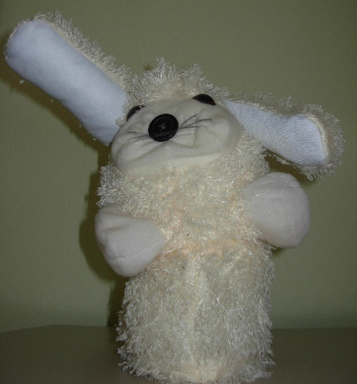
Игрушки-говорушки
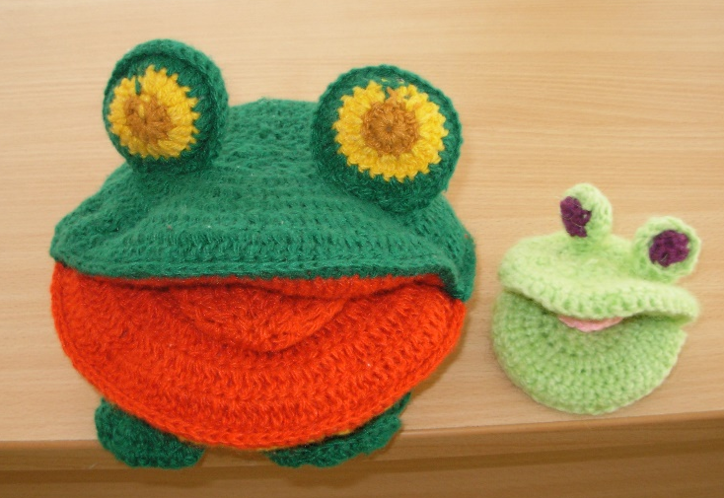

Возраст: 3-4 года.
Цель: Развитие овладения речью, как средством общения.
Задачи:
Обогащать активный словарь детей
Развивать звуковую и интонационную культуру речи.

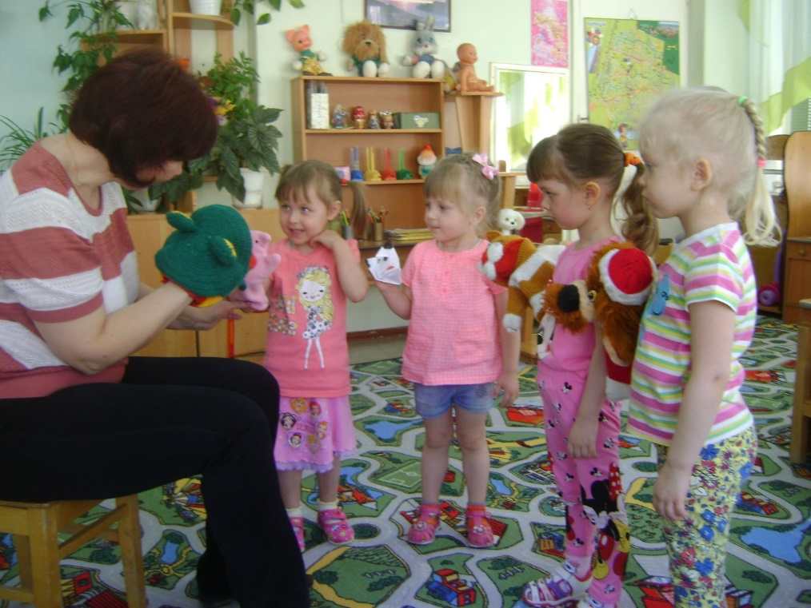
Радость творчества, активное взаимодействие с воспитателем уводит ребенка с позиции пассивного усвоения знаний на позицию творческой активности, инициативы, самостоятельности.

Игры с игрушками – говорушками способствуют развитию памяти, учат передавать различные эмоциональные состояния.
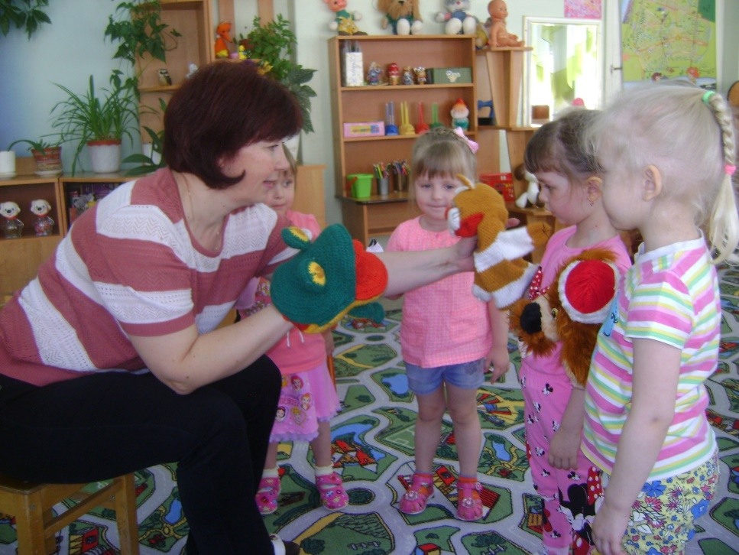

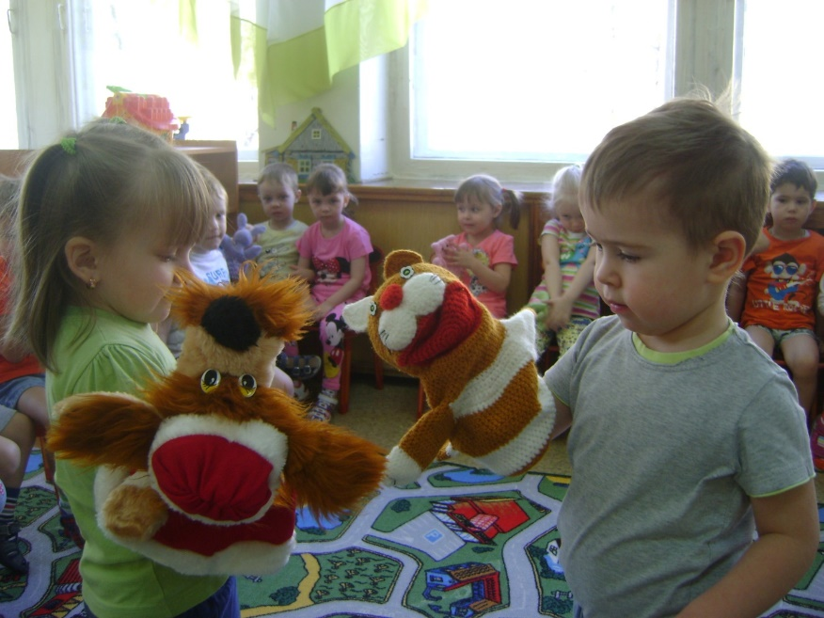

С помощью таких выразительных средств как интонация, мимика, жест, разыгрываются литературные произведения.
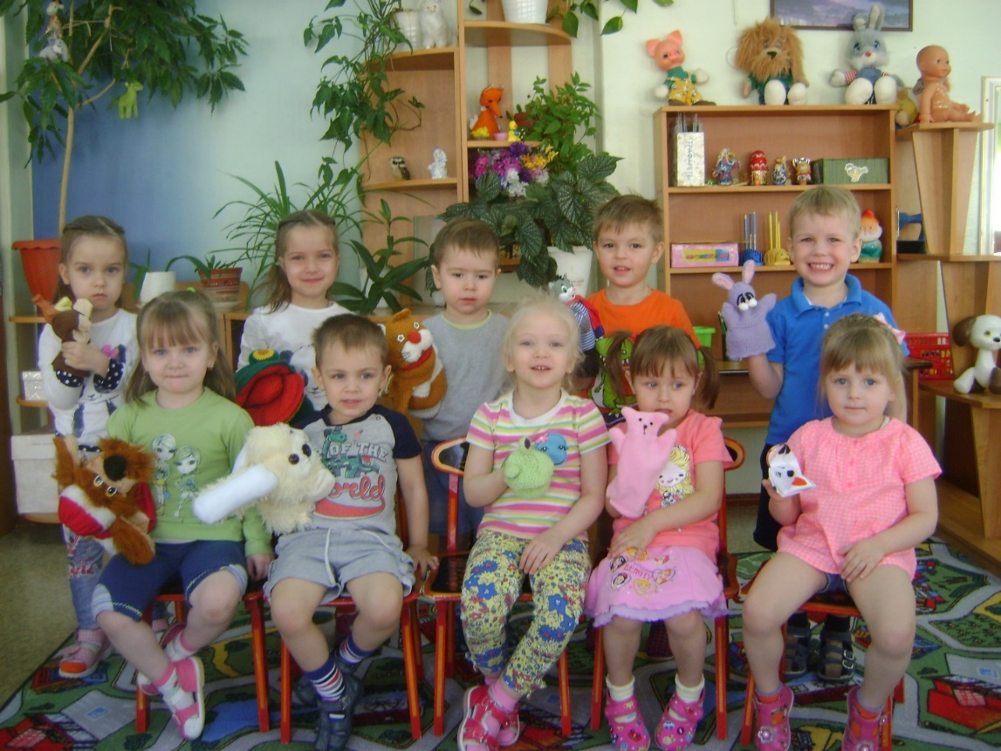

В процессе игры обогащается словарный запас, формируется звуковая культура речи, расширяется ее интонационный диапазон

